

**Федеральное государственное автономное образовательное учреждение  
высшего профессионального образования  
«Национальный исследовательский ядерный университет «МИФИ»**

**Факультет «Информационная безопасность»**

Отчёт по

Лабораторной работе №2-1:

«Транзакции. Изоляция транзакций»

Выполнил: Чыонг Тхи Ан Хай

Группа: Б17-565

Преподаватель:  Куприяшин М.А.

Москва 2020

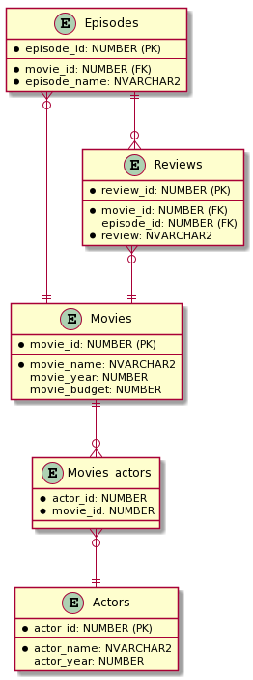

**Цель работы**

Изучение механизмов базы данных, обеспечивающих целостность данных в условиях многопользовательского доступа.

**Ход работы**

1. ***Создать дополнительного пользователя в разрабатываемой подключаемой базе данных.***

SQL> CREATE USER anhai IDENTIFIED BY anhai;

User created.

***Предоставить этому пользователю доступ к разработанным таблицам***

SQL> GRANT SELECT ANY TABLE, INSERT ANY TABLE, UPDATE ANY TABLE, DELETE ANY TABLE TO anhai;

Grant succeeded.

***Предоставить привилегию создания сеанса пользователю***

SQL> GRANT CREATE SESSION TO anhai;

Grant succeeded.

1. ***Проверить, что созданный пользователь имеет доступ к созданным ранее таблицам.***

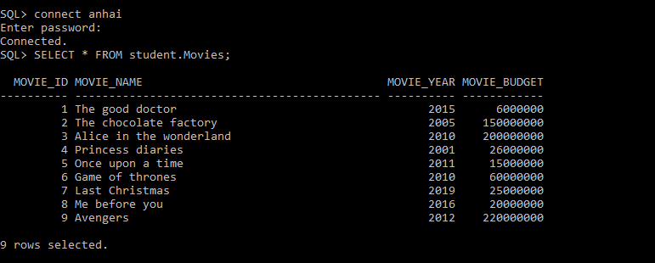

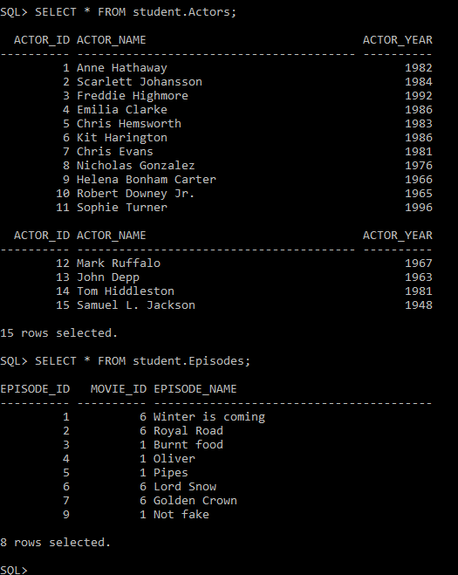

1. ***Подключиться к экземпляру базы данных от лица каждого из пользователей одновременно (потребуется два одновременно работающих процесса SQL*Plus);***

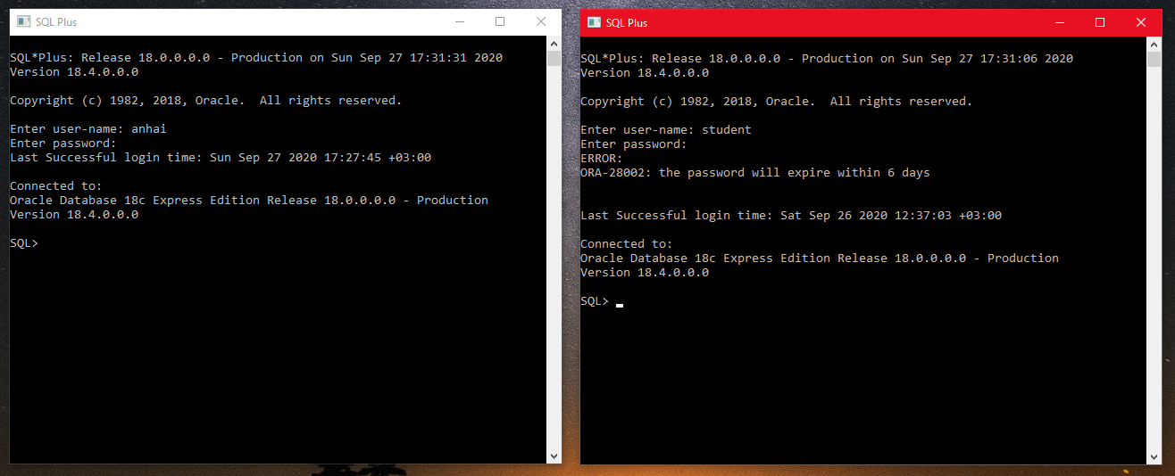

1. ***Начать транзакцию от лица первого пользователя***

* Выполнить изменение данных в таблице от лица первого пользователя: обновить Movie_name в таблице Movies

SQL> UPDATE Movies SET Movie_name = 'No name' WHERE Movie_ID=9;

* Выполнить запрос к изменённым данным от первого пользователя

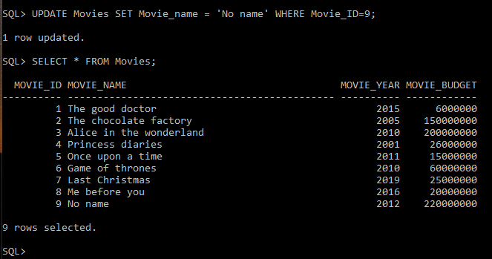

* Выполнить запрос к изменённым данным от второго пользователя: *Данные не изменились, т. к. Транзакция пока не сохранена в базе данных*

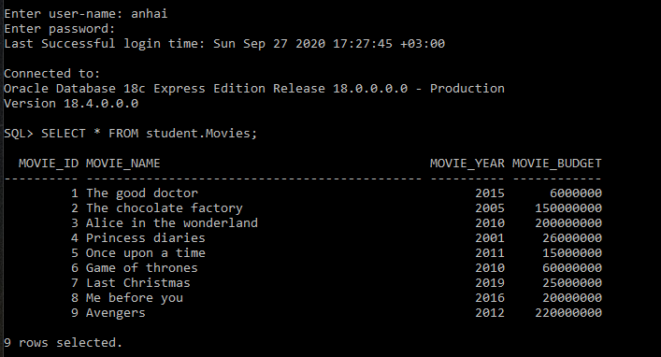

- Выполнить откат транзакции первого пользователя с помощью инструкции ROLLBACK: *Команда ROLLBACK используется для отмены транзакций, которые не были сохранены в базе данных. Эта команда может использоваться только для отмены транзакций с момента выполнения последней команды COMMIT или ROLLBACK.*

SQL> ROLLBACK;

От лица первого пользователя: *данные, которые были до транзакции, восстанавливаются*

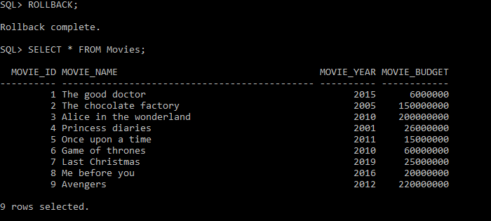

От лица второго пользователя

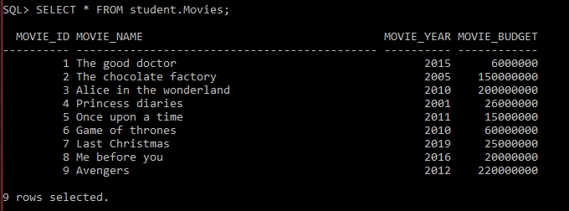

- От лица первого пользователя выполнить ещё одно изменение данных в таблицах. Выполнить фиксацию транзакции при помощи инструкции COMMIT: *Это команда управления транзакцией, используемая для хранения изменений, вызванных транзакцией, в базе данных.*

От лица первого пользователя

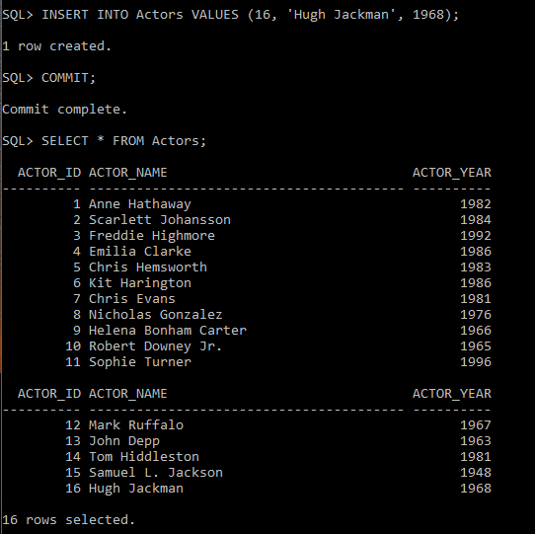

От лица второго пользователя: *Данные, запрошенные от второго пользователя, изменились, так как транзакция была сохранена в database.*

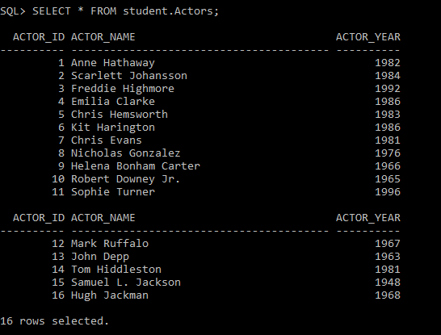

1. ***Начать транзакцию от лица второго пользователя, новую сериализованную транзакцию, используя инструкцию SET TRANSACTION ISOLATION LEVEL SERIALIZABLE***

В сеансе 1 уровень изоляции транзакции установлен на SERIALIZABLE.

Session 1 (от лица второго пользователя)

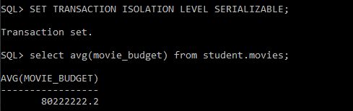

В Сессии 2 обновлен бюджет movie _id = 1 до 1000 и зафиксирован. Средний бюджет изменился

Session 2 (от лица первого пользователя)

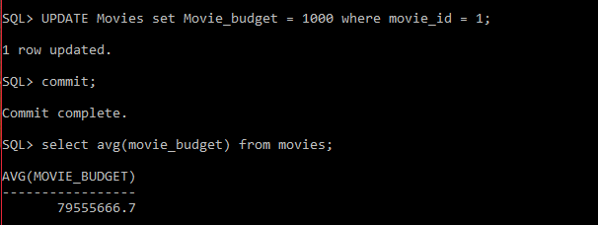

Сеанс 1 не читает зафиксированные данные и cредний бюджет остается неизменным

Session 1 (от лица второго пользователя)

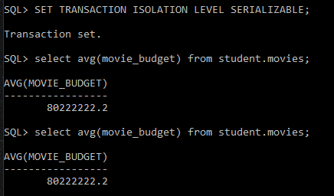

Rollback (Commit) завершает транзакцию. Затем сеанс 1 может читать зафиксированные данные и обновить cредний бюджет.

Session 1 (от лица второго пользователя)

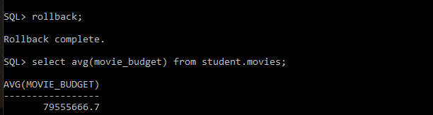

1. ***Повторить пп. 4***

Session 1 (от лица первого пользователя)______ Session 2 (от лица второго пользователя)

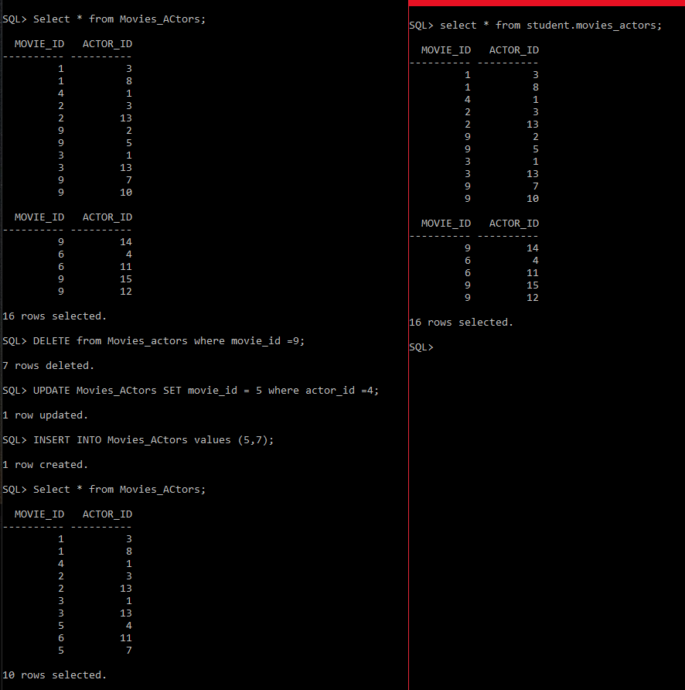

Session 1 (от лица первого пользователя)

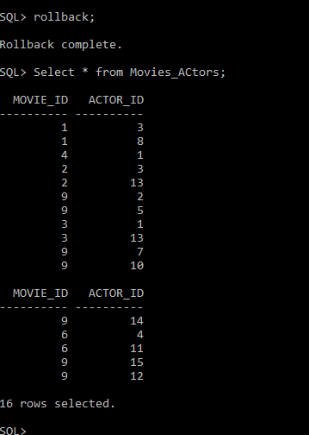

**Залючение**

В данной работе:

* Создали дополнительного пользователя в разрабатываемой подключаемой базе данных и предоставили этому пользователю доступ к разработанным таблицам;
* выполнили транзакции от имени обоих пользователей;
* использовали инструкций ROLLBACK, COMMIT, сравнили результаты на обоих сеансах и объяснили;
* использовали инструкцию SET TRANSACTION ISOLATION LEVEL SERIALIZABLE.